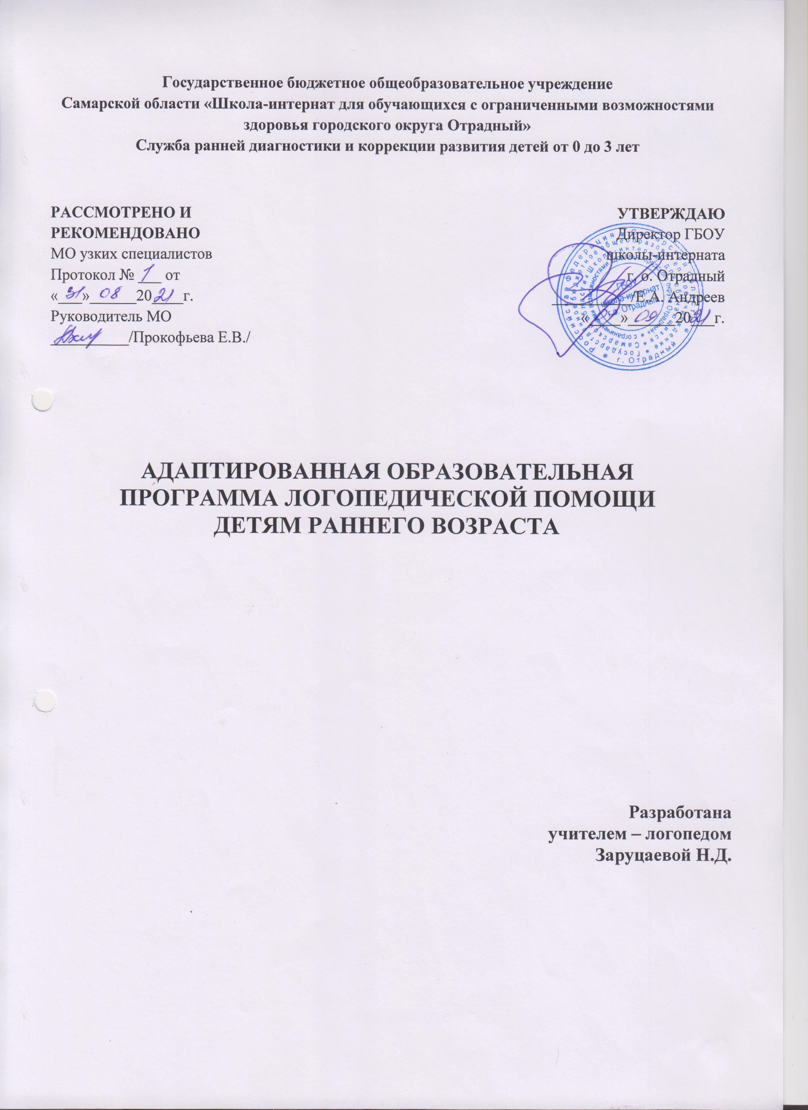
СОДЕРЖАНИЕ
- Целевой раздел

 | Пояснительная записка………………………………………………………………………………………………… | 3
 | Цель и задачи реализации Программы……………………………………………………………………………….. | 3
 | Принципы и подходы реализации Программы………………………………………………………………... | 3
 | Планируемые результаты освоения Программы…………………………………………………………………….. | 4
 | Особенность Программы………………………………………………………………………………………………. | 4
 | - Содержательный раздел
5 | Вариативные формы, методы, приёмы реализации Программы…………………………………………………….. | 5
6 | Модель развития…………………………………………………………………………………. | 6
7 | Показатели и критерии………………………………………………………………………………………………. | 7
8 | Структура и содержание………………………………………………………………………………………. | 14
 | - Организационный раздел
9 | Условия реализации Программы………………………………………………………………………… | 10
10 | Методическое обеспечение……………………………………………………………………………………………. | 11

- Целевой раздел

  - Пояснительная записка
Рабочая Программа разработана на основе Программы коммуникативно-речевого развития детей раннего возраста «Речевой фитнес». Н.А. Горловой, О.А. Горловой. Программа нацелена на развитие коммуникативных, речевых способностей современных детей (обладающих новым типом сознания) в разных видах деятельности: двигательной, изобразительной, конструктивной, музыкально-ритмической, с использованием логоритмики и пальчиковой гимнастики.

  - Цель и задачи реализации Программы.
Цель: формирование коммуникативно-речевых умений у детей раннего возраста.
Задачи:
- Развитие социальной активности ребенка в досуговой деятельности.
- Развитие психомоторной сферы ребенка с помощью логоритмики и пальчиковой гимнастики.

Первая задача реализуется с помощью модулей: «Праздники», «Развлечения». К развлечениям относятся методы нетрадиционного рисования: кляксография, рисование штампами, трафаретами, пальцевая живопись, рисование мелками, на воздушных шарах и пр. Дети принимают участие в настольных и пальчиковых играх, знакомятся с русскими народными сказками и русским фольклором. Для решения второй задачи используются модули «Логоритмика» и «Пальчиковая гимнастика».

  - Принципы и подходы для реализации Программы.
- базовые принципы (комплексности целей раннего языкового образования, учета влияния семьи на коммуникативно-речевое развитие детей, опоры на особенности развития ребенка в пренатальный период);
- принципы отбора программного содержания (познавательной ценности, частотности, системности, ситуативно-тематической направленности, концентричности, синтагматической и парадигматической обусловленности);
- принципы организации занятий с детьми (личностно-деятельностной направленности, сюжетно-ситуативной обусловленности, комплексной презентации материала и его градуированной переработки, интеграции речевых и практических действий, доминирования эмоционального характера общения, развития личности в процессе преобразующего обучения, комплексного развития функций речевой деятельности, опережающего характера профилактики коммуникативно-речевых нарушений, координации совместной деятельности педагога и родителей).

  - Планируемые результаты освоения Программы
- Владеет активной речью, включенной в общение; может обращаться с вопросами и просьбами, понимает речь взрослых; знает названия окружающих предметов и игрушек. Речь становится полноценным средством общения с другими детьми.
- Стремится к общению со взрослыми и активно подражает им в движениях и действиях; появляются игры, в которых ребенок воспроизводит действия взрослого. Эмоционально откликается на игру, предложенную взрослым, принимает игровую задачу.
- У ребенка развита крупная моторика, он стремится осваивать различные виды движений (бег, лазанье, перешагивание и пр.), с интересом участвует в подвижных играх с простым содержанием, несложными движениями,способен показать несколько пальчиковых гимнастик со словами.

  - Новизна Программы определяется тем, что:
- обоснован выбор рече-деятельностного подхода к формированию коммуникативно-речевых умений у детей, раскрывающего специфику и особенности становления и развития речевой деятельности в раннем возрасте;
- предложена модель развития речевой деятельности в раннем возрасте, включающая содержание (формы общения, мотивы) и структуру (строение, предмет, фазы, единицы, виды);
- определены показатели коммуникативно-речевого развития детей: сенсомоторные, регулирующие, коммуникативные (невербальные), языковые (логико-грамматические, произносительные, лексико-семантические), коммуникативно-речевые (вербальные) способности;
- разработаны содержание и технологии формирования коммуникативно-регулирующих (Блок 1), речевых и языковых умений (Блок 2), вербальной (речевой) сенсомоторики (Блок 3), соответствующих им модулей, форм, методов и приемов.

- Содержательный раздел

  - Вариативные формы, способы методы реализации программы.

Содержанием речевой деятельности в раннем возрасте выступают потребности в доброжелательном внимании и сотрудничестве с взрослым. Ведущими мотивами общения в раннем возрасте являются личностный и деловой, формы общения в раннем возрасте сменяются с эмоциональной на предметно-практическую.

  - структуре детской речевой деятельности определены следующие характеристики:

- Продуктом детской речевой деятельности в раннем возрасте является ситуативное высказывание.

- Коммуникативная ситуация выступает как стимул, вызывающий потребность в общении и обеспечивает развитие коммуникативных, речевых, а затем и языковых способностей.
- В раннем возрасте ребенок способен овладеть устными видами речевой деятельности (говорением и аудированием).
Специфика развития детской речевой деятельности заключается в том, что она не является врожденной, а развивается в процессе общения ребенка со взрослыми и сверстниками на основе врожденной речевой функции. Особенности развития речевой функции связаны с внутренней активностью ребенка и удовлетворением его потребности в общении. Динамика развития речевой деятельности состоит в следующем: в процессе общения у детей формируются коммуникативные способности, затем речевые, которые, в свою очередь, обеспечивают развитие языковых способностей (умений).

  - Модель развития речевой деятельности в раннем возрасте.

Выделены показатели коммуникативно-речевого развития детей раннего возраста: коммуникативные умения (способности), регулирующие, языковые (произносительные, лексико-семантические, логико-грамматические), коммуникативно-речевые умения (диалогические, монологические, аудирования). Показателями сенсомоторной функции выступают способности ребенка комплексно воспринимать и дифференцировать тактильные, кинестетические, вестибулярные, визуальные и аудитивные ощущения; концентрировать внимание, проявлять усидчивость, терпение и выносливость.

Таким образом, коммуникативная, когнитивная, сенсомоторная и регулирующая функции выступают показателями, а общение взрослого с детьми и виды детской деятельности (значимые и продуктивные) являются условиями развития речевой деятельности и личности ребенка в раннем возрасте.

  - Показатели и критерии коммуникативно-речевого развития детей раннего возраста

Функции | Показатели |  | Критерии
сенсомоторная | Сенсомоторные умения | Способности | Комплексно дифференцировать кинестетические, вестибулярные, визуальные и аудитивные ощущения,  концентрировать внимание, проявлять усидчивость, терпение и выносливость.
коммуникативная | Коммуникативные умения | Способности | устанавливать контакт со взрослыми и  сверстниками, вступать в контакт, инициированны взрослыми и сверстниками, проявлять коммуникативную потребность (в общении и взаимодействии),адекватно реагировать на взрослого  сверстника, использовать вербальные или невербальные средства общения (взаимодействия).
регулирующая | Регулирующие умения | Способности | - реагировать на инструкцию педагога;  - воспринимать инструкцию педагога;  - принимать и удерживать инструкцию педагога  на протяжении выполнения всего задания;  - выполнять элементарные задание.
 | Языковые умения | Произносительные | - дети могут правильно произносить звуки (а, о,  у, и, г, к, х, м, н, п, б, д, т, в, ф, ы, ль),  - владеют информационным запасом слов в  рамках программы (знают, показывают,  называют),  - могут договаривать знакомые стишки,  подпевать песенки.
 |  | Лексико-семанические | дети могут знать, различать, называть:  - цвета (красный, желтый, синий, зеленый),  размеры (маленький, большой, высокий,  низкий),  - качества и свойства (сухой, мокрый,  холодный, горячий, тихо, громко, светло,  темно),  - формы (круг, квадрат), количественные и  временные понятия (один, мало, много, один,  два, день, ночь).
 |  | Логиго-грамматические | дети могут сравнивать, сопоставлять, различать, понимать и использовать в речи  грамматические антонимические замены, выражающие логические связи в речи (один - много, большой – маленький, высокий - низкий);  -дети могут воспринимать, понимать и использовать лексику, включая ее в модельные фразы, обозначающие утверждение, отрицание, повторение, побуждение к действию (дай, принеси, покажи), отвечать на них простыми предложениями («Да, это…», « Нет, это…», «Это…»).
 | Коммуникативно-речевые | Диалогические | - дети могут с помощью педагога задавать вопросы и отвечать на них.
 |  | Монологические | - дети могут рассказать сказку (курочка Ряба,  Репка), прочитать небольшое стихотворение.
 |  | Аудирование | - дети могут слушать стихи, сказки, песенки,  потешки, замечать и реагировать на неточности  в тексте в игре «Путаница с Петрушкой».

  - Структура и содержание технологии коммуникативно-речевого развития детей раннего возраста

 | Блоки | Задачи | Модули
Блок 1 | Технология развития коммуникативно-регулирующих умений (невербальные способности)  «ориентироваться в ситуациях» | 1.Развивать социальную и речевую активность ребенка в досуговой  деятельности.  2.Развивать психомоторную сферу  ребенка с помощью  логоритмики и  пальчиковой гимнастики. | «Праздники»  «Развлечения»  «Логоритика»  «Пальчиковая  гимнастика»
Блок 2 | Технология развития речевых и языковых умений (вербальные способности)  «владеть словом» | 1.Развивать языковые умения  произносительные,  лексико-семантические,  логико-грамматические.  2.Развивать речевые умения в аудировании и говорении. | «Произношение»  «Семантика»  «Грамматика»  «Диалог»  «Монолог»  «Аудирование»

Технология развития речевых и языковых умений направлена на решение следующих задач:

1) развитие языковых умений: произносительных, лексико-семантических и логико-грамматических;
2) развитие речевых умений в аудировании и говорении (через диалог к монологу).
В ходе реализации данной технологии используются следующие модули: «Произношение» (дыхательная, артикуляционная и звукоподражательная гимнастика), «Семантика» (познавательно-развивающие игры «Покажи», «Принеси», «Дай», «Назови» и др.) «Грамматика» (модельные фразы), «Аудирование» (игра «Верно-неверно»), «Диалог» (условный и управляемый, например, в игре «Передай мяч»), «Монолог» (описание, комментирование действий).

Технология развития вербальной сенсомоторики направлена на решение следующих задач:
1) интеграция в развитии речи и мелкой моторики с помощью изобразительной деятельности и конструирования;
2) интеграция в развитии речи и крупной моторики посредством музыкально-двигательной деятельности.
Для решения первой задачи используются модули: «Рисование», «Конструирование», «Аппликация», «Лепка»; для второй задачи – модуль «Детский фитнес» (подвижные игры и физические упражнения, которые проводятся на сюжетно-ситуативной основе).

- Организационный раздел

3.1. Условия реализации Программы
1. Коммуникативно-речевое развитие детей раннего возраста есть процесс становления речевой деятельности, в ходе которого у ребенка формируются коммуникативно-речевые умения как способность взаимодействовать со взрослыми (сверстниками), использовать средства и способы выражения мысли и отношений.
2. Для формирования коммуникативно-речевых умений следует опираться на речедеятельностный подход, использовать модель развития речевой деятельности в раннем возрасте, показатели и критерии коммуникативно-речевого развития.
3. Формирование коммуникативно-речевых умений следует проводить с учетом трех групп принципов (базовых, принципов отбора программного содержания, принципов организации занятий с детьми), использовать программно-методическое обеспечение, включающее содержание (для детей второго и третьего года жизни), три группы технологий развития коммуникативно-регулирующих (Блок 1), речевых и языковых умений (Блок 2), вербальной (речевой) сенсомоторики (Блок 3), соответствующих модулей, форм, методов и приемов, комплексов познавательно-развивающих заданий и упражнений.
4. Педагогическими условиями формирования коммуникативно-речевых умений у детей раннего возраста выступают знания педагогом теоретических основ коммуникативно-речевого развития детей (сущности речедеятельностного подхода, модели развития речевой деятельности ребенка в раннем возрасте, критериев и показателей коммуникативно-речевого развития); умения адаптировать и реализовывать программу «Речевой фитнес».

  - Методическое обеспечение
- Горлова О.А., Горлова Н.А. Программа коммуникативно-речевого развития детей раннего возраста «Речевой фитнес».
- Горлова О.А. Общение и речь: игрушки, развитие. Книга 1. Познавательно-развивающие игры для детей 1-1,5 лет. «Айрис-пресс», Москва, 2004г. – 16 с.

- Горлова О.А. Общение и речь: игрушки, развитие. Книга 2. Познавательно-развивающие игры для детей 1-1,5 лет. «Айрис-пресс», Москва, 2004г. – 16 с.

- Горлова О.А. Общение и речь: игрушки, развитие. Книга 3. Познавательно-развивающие игры для детей 1-1,5 лет. «Айрис-пресс», Москва, 2004г. – 16 с.

- Горлова О.А. Общение и речь: игрушки, профилактика. Книга 4. Познавательно-развивающие игры для детей 1-1,5 лет. «Айрис-пресс», Москва, 2004г. – 16 с.

- Горлова О.А. Общение и речь: игрушки, диагностика. Книга 5. Познавательно-развивающие игры для детей 1-1,5 лет. «Айрис-пресс», Москва, 2004г. – 16 с. (1 п.л.)

